Sperziebonen in kipschotel
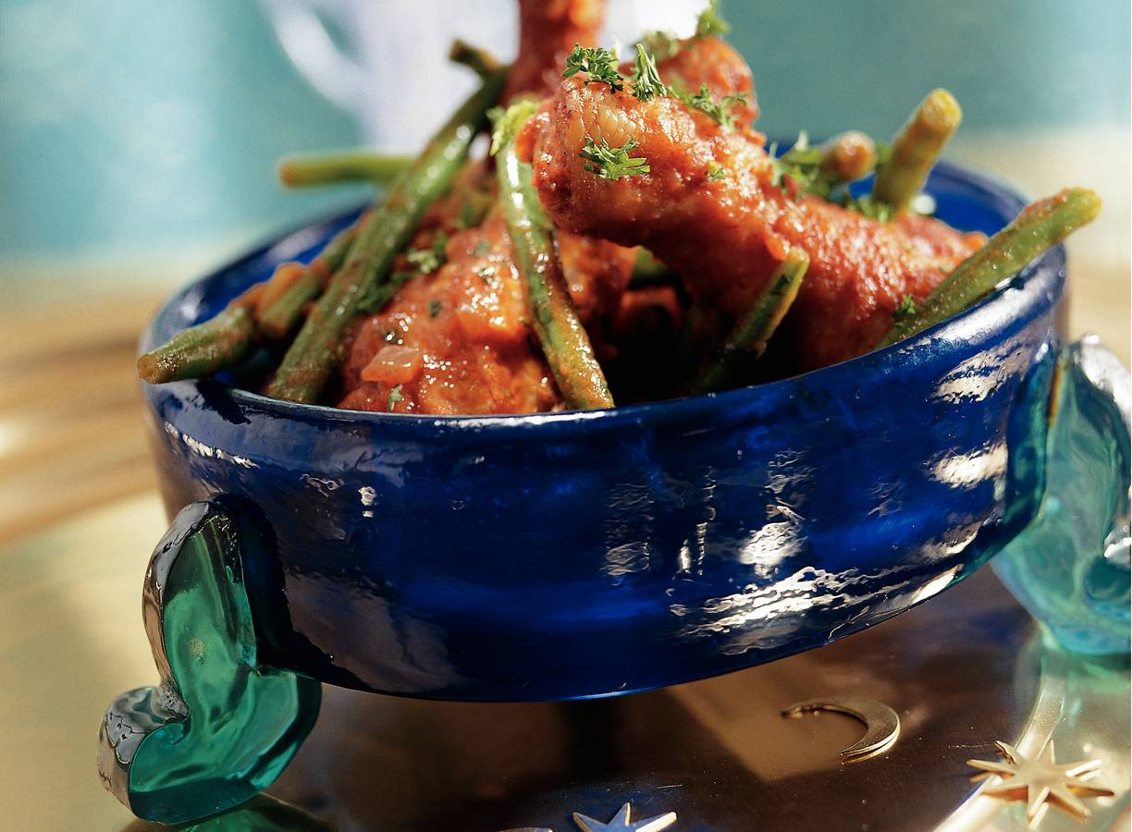
Ingrediënten 4 personen:
400 g sperziebonen
2 uien
1 pak tomatenstukjes
kipfilet in stukjes
½ eetlepel paprikapoeder pikant
Zout (versgemalen) peper
3 teentjes knoflook
½ zakje verse oregano
1 eetlepel tomatenpuree

Aan de slag:
Sperziebonen wassen, schoonmaken en halveren. Uien pellen en fijn snipperen. Drumsticks bestrooien met helft van paprikapoeder, zout en peper. In braadpan olie verhitten. Kipstukken met kipkruiden op halfhoog vuur rondom bruin braden. Uit pan nemen. Ui toevoegen en ca. 3 minuten bakken. Paprikapoeder erdoor roeren. Knoflook pellen en erboven uitpersen. Oregano, tomaten, tomatenpuree en enkele eetlepels water toevoegen. Op smaak brengen met zout en peper. Op hoog vuur ca. 2 minuten doorkoken. Kipstukken erbij doen en afgedekt ca. 15 minuten stoven. Sperziebonen toevoegen en geheel in nog ca. 20 minuten zachtjes gaar stoven, af en toe omscheppen. Peterselie erboven fijn knippen en ca. 1 minuut meestoven. Serveren met rijst.

